

**令和元年７月**

**厚生労働省山口労働局雇用環境・均等室**

事業主の皆さまへ

暑い夏、メリハリを付けた働き方で人生を充実させませんか。

**夏季における年次有給休暇の取得促進について**

**仕事　休もっ化計画　始動！**

**会社の夏季休暇に年次有給休暇を組み合わせて連続休暇に！**

　　土日休日制の会社で、８月13日（火）～15日（木）が夏季休暇（お盆休み）の場合には、12日（月）が山の日の振替休日となることから６連休となります。16日（金）を年次有給休暇の計画的付与制度を用いて会社全体で休みにしたり、個々の労働者が年次有給休暇を「プラスワン」することで９連休になります。

**暑い夏、メリハリを付けた働き方で、人生を充実させませんか。**

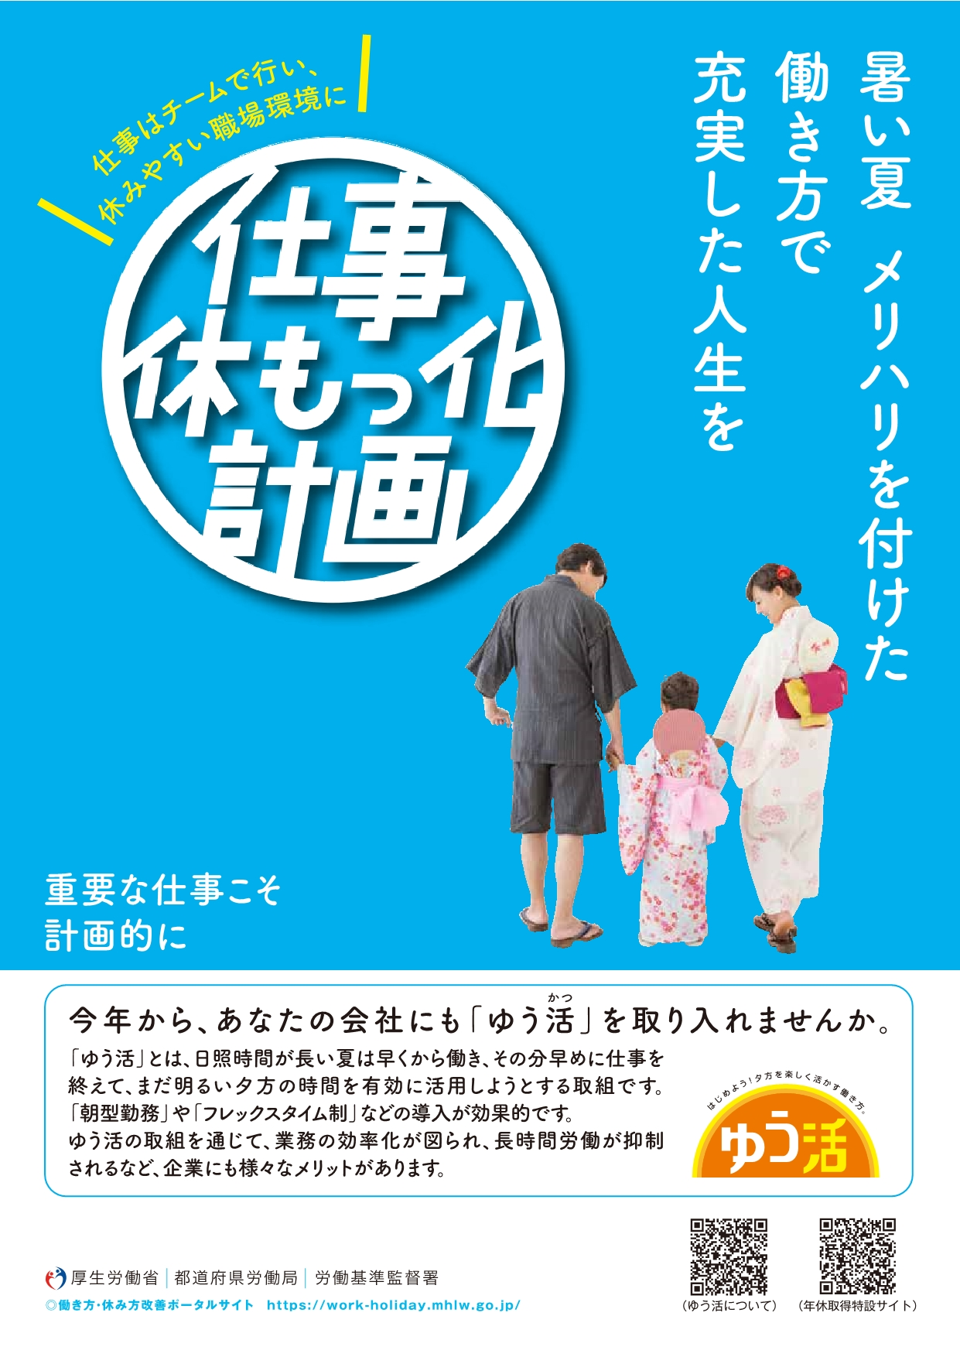

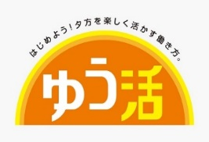今年から、あなたの会社も「ゆう活」を取り入れませんか。

**「夏の生活スタイル変革（ゆう活）」の推進について**



　労働基準法に規定する罰則付きの時間外労働の上限規制や年５日の年次有給休暇の確実な取得をはじめとする各改正事項が順次施行されています。

「働き方改革」を更に推し進めるため、政府では明るい時間が長い夏の間は、朝早くから働き始め、夕方には家族などと過ごせるよう、「夏の生活スタイルを変革（ゆう活）」の推進に取り組んでいます。今年から、あなたの会社にも「ゆう活」を取り入れませんか。「ゆう活」の取組を通じて、業務の効率化が図られ、長時間労働が抑制されるなど、企業にもメリットがあります。

中小企業主の皆さまへ　「働き方改革」準備できていますか？

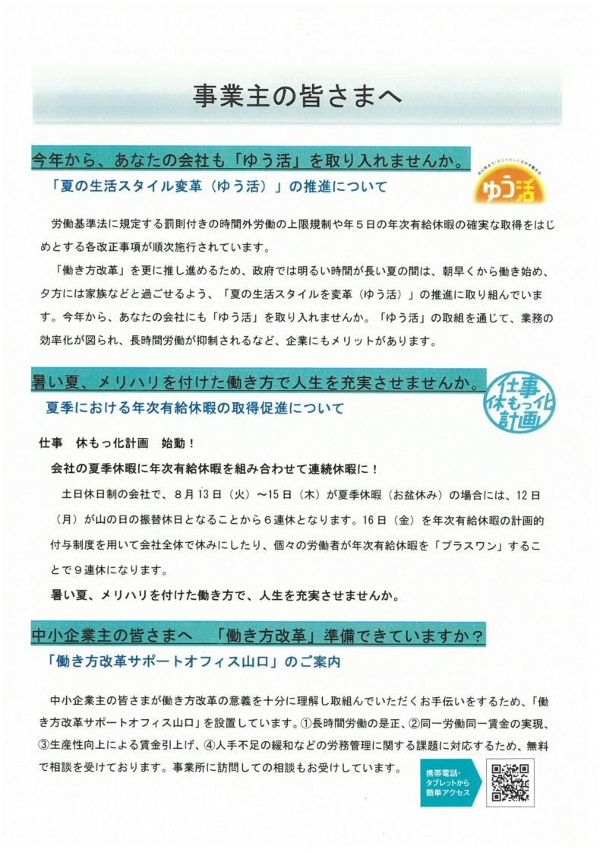　**「働き方改革サポートオフィス山口」のご案内**

（働き方改革サポートオフィス山口）

中小企業主の皆さまが働き方改革の意義を十分に理解し取組んでいただくお手伝いをするため、「働き方改革サポートオフィス山口」を設置しています。①長時間労働の是正、②同一労働同一賃金の実現、③生産性向上による賃金引上げ、④人手不足の緩和などの労務管理に関する課題に対応するため、無料で相談を受けております。事業所を訪問しての相談も受けております。

**パワーハラスメント対策が事業主の義務になります！**

**労働施策総合推進法が改正されました。**

**パワーハラスメント対策の法制化**

（施行：公布後1年以内の政令で定める日、中小企業は公布後3年以内の政令で定める日）

　　　職場におけるパワーハラスメント防止のために、苦情などに対する相談体制の整備等雇用管理上必要な措置を講じることが事業主の義務になります。

　　　職場のパワーハラスメントの定義や事業主が講ずべき措置の具体的内容については、今後指針で示される予定です。

☆ポータルサイト「あかるい職場応援団」でパワーハラスメントに関する情報を発信しております。社内の体制整備に是非ご活用ください。

☆ホームページから事業主・労働者向けパンフレットや社内研修用資料のダウンロードができます。

社内の体制整備に是非ご活用ください。

****自社の女性の活躍に関する一般事業主行動計画の策定義務の

対象が変わります。

**女性活躍推進法が改正されました。**

**厚生労働省山口労働局雇用環境・均等室**

**℡ 083-995-0390**

**〇労働者が101人以上の事業主の皆さまへ**（施行：公布後３年以内の政令で定める日）

　　　一般事業主行動計画の策定・届け出義務、自社の女性活躍に関する情報公開の義務の対象が常時雇用する労働者が301人から101人以上の事業主に拡大されます。

**〇労働者が301人以上の事業主の皆さまへ**（施行：公布後1年以内の政令で定める日）

情報公表項目について①職業生活に関する機会の提供に関する実績、②職業生活と家庭生活との両立に資する雇用環境の整備に関する実績の各区分から1項目以上公表する必要があります。

**〇プラチナえるぼし（仮称）が創設されます**（施行：公布後1年以内の政令で定める日）

　　　女性の活躍促進に関する状況等が優良な事業主の方への認定（えるぼし認定）よりも水準の高い「プラチナえるぼし（仮称）」認定が創設されます。

☆女性活躍推進法の詳細は厚生労働省ホームページ(女性活躍推進法特集ページ)をご覧ください。

